وَاَخْرَجَ عَبْدُالرَزَاقِ وَابْنِ المُنْذَرِوَالْحَاكِمِ وَالْبَيْهَقِيْ عَنْ اِبْنِ عَبَّاسٍ اَنَّهُ سُئِلَ عَنْ رَجُلٍ تُؤْفِيَ وَتَرَكَ اِبْنَتَهُ وَاُخْتُهُ لِلأَبِيْهِ وَاُمِّهِ فَقَالَ : لِلْبَنَتِ النِصْفُ وَلَيْسَ لِلأُخْتِ شَيْءٌ، وَمَابَقِيَ فَلِعُصْبِهِ فَقِيْلَ : اِنَّ عُمَرَ جَعَلَ لِلأُخْتِ النِصْفُ. فَقَالَ اِبْنُ عَبَّاسٍ : أأنْتُمْ اَعْلَمُ أَمِ اللهِ؟قَالَ اَللهُ (إِنِ ٱمۡرُؤٌاْ هَلَكَ لَيۡسَ لَهُۥ وَلَدٞ وَلَهُۥٓ أُخۡتٌ فَلَهَا نِصۡفُ مَا تَرَكَ) فَقُلْتُمْ أَنْتُمْ لَهَا النِصْفُ وَاِنْ كَانَ لَهُ وَلَدٌ

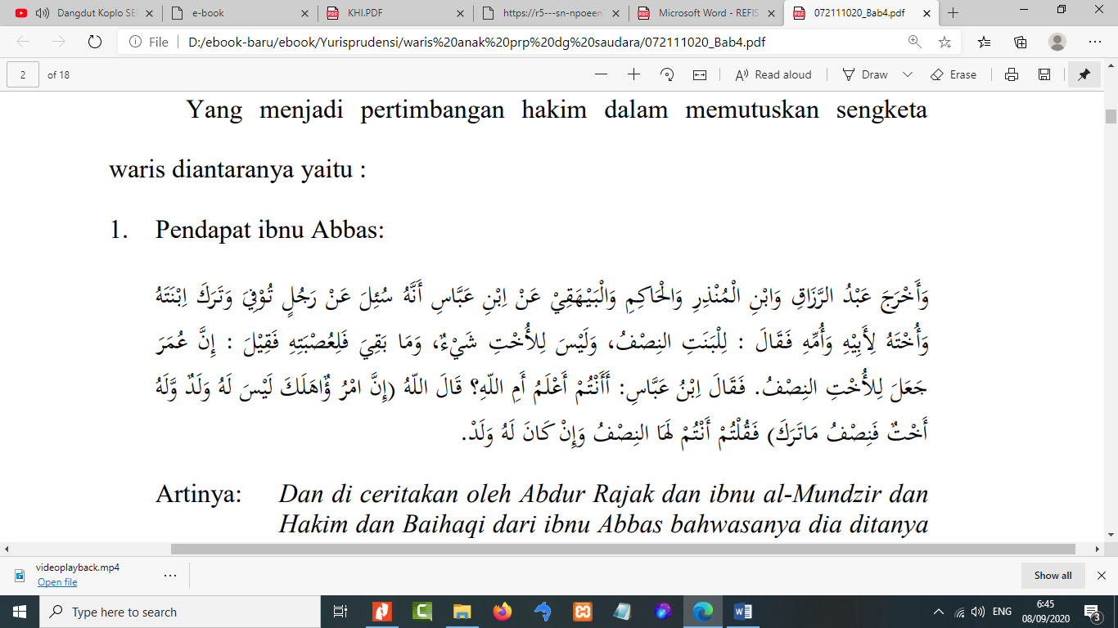

يَسۡتَفۡتُونَكَ قُلِ ٱللَّهُ يُفۡتِيكُمۡ فِي ٱلۡكَلَٰلَةِۚ وَهُوَ يَرِثُهَآ إِن لَّمۡ يَكُن لَّهَا وَلَدٞۚ فَإِن كَانَتَا ٱثۡنَتَيۡنِ فَلَهُمَا ٱلثُّلُثَانِ مِمَّا تَرَكَۚ وَإِن كَانُوٓاْ إِخۡوَةٗ رِّجَالٗا وَنِسَآءٗ فَلِلذَّكَرِ مِثۡلُ حَظِّ ٱلۡأُنثَيَيۡنِۗ يُبَيِّنُ ٱللَّهُ لَكُمۡ أَن تَضِلُّواْۗ وَٱللَّهُ بِكُلِّ شَيۡءٍ عَلِيمُۢ

